SVEUČILIŠTE U ZAGREBU

**FAKULTET ELEKTROTEHNIKE I RAČUNARSTVA**

SEMINAR

**PLAZMA POGON**

Filip Kovač

Filip Barić

Boris Boronjek

Filip Antolić

Josip Pardon

Zagreb, listopad 2024.

**Sadržaj**

Uvod 1

1. Princip rada 2

1.1. Osnove fizike plazme u kontekstu pogona 2

1.2. Ionizacija i ubrzavanje čestica 2

1.3. Magnetsko polje i njegovo djelovanje na plazmu 3

1.4. Elektrostatsko ubrzavanje 4

1.5. Potisak i specifični impuls 5

1.6. Energetska učinkovitost plazma pogona 6

2. Tehnologije plazma pogona 8

2.1. Elektrostatski ionski pogon 8

2.2. Hall-efekt pogon 8

2.3. Magnetoplazmadinamički (MPD) pogon 8

2.4. Pulsirajući plazma pogon (PPT) 8

2.5. Helikon plazma pogon 9

2.6. VASIMR (Variable Specific Impulse Magnetoplasma Rocket) 9

2.7. Usporedba različitih tehnologija plazma pogona 10

3. Prednosti i nedostaci 11

3.1. Prednosti 11

3.2. Nedostaci 12

4. Primjena 13

4.1. Povijest 13

4.2. Primjena danas 15

5. Budućnost plazma pogona 16

5.1. VASIMR (Variable Specific Impulse Magnetoplasma Rocket) 16

5.2. Magnetoplazmadinamički (MPD) pogon 16

5.3. Field-Reversed Configuration (FRC) 17

5.4. Helikon plazma pogon 17

Zaključak 18

Literatura 19

# Uvod

Plazma pogon predstavlja inovativni pristup u tehnologiji svemirskih letova, koji se temelji na korištenju plazme kao sredstva za generiranje potiska. Plazma, četvrto stanje materije, pojavljuje se kada se plinovi zagrijavaju do visokih temperatura ili se izlažu jakim električnim poljima, što dovodi do ionizacije atoma. Ova tehnologija se pokazuje kao posebno obećavajuća za dugotrajne svemirske misije jer omogućuje postizanje visokih brzina s minimalnom potrošnjom goriva.

Zbog svoje visoke učinkovitosti, plazma pogon privlači pažnju znanstvenika i inženjera diljem svijeta. U posljednjih nekoliko desetljeća, različiti tipovi plazma pogona, kao što su Hallov pogon i ionizacijski pogon, razvijeni su i testirani u svemiru. Ovaj seminar istražuje osnove, princip rada, te prednosti i nedostatke plazma pogona.

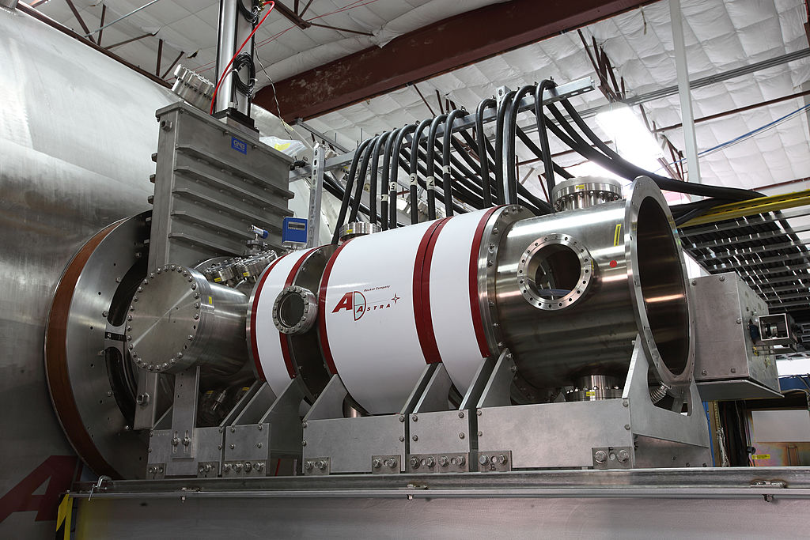

Slika 1: plazma pogon

# Princip rada

## Osnove fizike plazme u kontekstu pogona

U kontekstu pogona, plazma se koristi zbog svojih jedinstvenih svojstava koja ju čine idealnom za manipulaciju u svrhu stvaranja potiska. Jedno od ključnih svojstava plazme je njena izvrsna električna vodljivost, što omogućuje preciznu kontrolu i usmjeravanje s pomoću električnih i magnetskih polja. Ova karakteristika je od presudne važnosti za dizajn učinkovitih plazma pogona.

Osim električne vodljivosti, plazma pokazuje snažnu reakciju na elektromagnetska polja. Ovo svojstvo se koristi za ubrzavanje i usmjeravanje čestica plazme, što je osnova za generiranje potiska. Manipulacijom elektromagnetskih polja, inženjeri mogu precizno kontrolirati putanju i brzinu čestica plazme, optimizirajući performanse pogona.

Još jedno važno svojstvo plazme u kontekstu pogona je njena sposobnost pohranjivanja velike količine energije. Visoka temperatura i energija sadržana u plazmi mogu se učinkovito pretvoriti u kinetičku energiju, što rezultira snažnim potiskom. Ovo svojstvo čini plazmu posebno atraktivnom za svemirske primjene gdje je učinkovitost korištenja energije od presudne važnosti.

## Ionizacija i ubrzavanje čestica

Proces stvaranja i korištenja plazme u pogonu započinje ionizacijom. U ovom koraku, neutralni atomi ili molekule plina, najčešće ksenona ili argona, se ioniziraju. Ionizacija se obično postiže bombardiranjem plina elektronima ili izlaganjem elektromagnetskom zračenju. Ovaj proces rezultira stvaranjem pozitivno nabijenih iona i slobodnih elektrona, čime se formira plazma.

Nakon ionizacije slijedi ključni korak ubrzavanja. Ionizirane čestice se ubrzavaju s pomoću pažljivo dizajniranih električnih ili magnetskih polja. Ovo ubrzanje je srž stvaranja potiska u plazma pogonima. Prema Newtonovom trećem zakonu gibanja, kako se ionizirane čestice izbacuju velikom brzinom u jednom smjeru, svemirska letjelica dobiva potisak u suprotnom smjeru.

Učinkovitost cjelokupnog procesa ovisi o nekoliko faktora. Stupanj ionizacije plina je ključan – što je veći postotak atoma ioniziran, to je više čestica dostupno za ubrzavanje. Također, količina energije koja se uspješno prenosi na ionizirane čestice direktno utječe na snagu potiska. Inženjeri kontinuirano rade na optimizaciji ovih parametara kako bi povećali ukupnu učinkovitost plazma pogona.

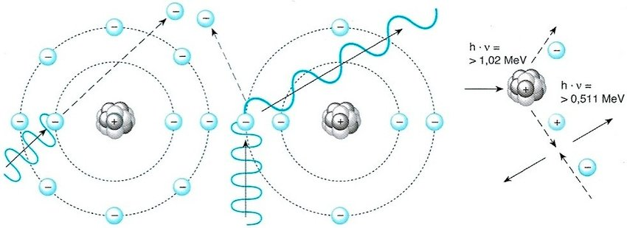

Slika 1.2.1: ionizacija (izbijanje elektrona) atoma elektromagnetskim zračenjem

## Magnetsko polje i njegovo djelovanje na plazmu

Magnetska polja igraju višestruku i kritičnu ulogu u funkcioniranju plazma pogona. Primarno, ona se koriste za precizno usmjeravanje toka plazme unutar pogonskog sustava. Ova funkcija je od velike važnosti jer sprječava direktan kontakt vrućih čestica plazme s fizičkim zidovima motora, značajno smanjujući trošenje i produžujući životni vijek pogona.

Osim usmjeravanja, pravilno oblikovana magnetska polja mogu značajno povećati gustoću plazme unutar pogona. Ovo povećanje gustoće direktno doprinosi poboljšanju učinkovitosti ionizacije, što rezultira većim brojem čestica dostupnih za stvaranje potiska. Time se povećava ukupna učinkovitost pogona.

U nekim naprednim dizajnima plazma pogona, poput magnetoplazmadinamičkih pogona, magnetska polja se koriste i za izravno ubrzavanje plazme. Ovaj pristup omogućuje postizanje vrlo visokih brzina ispušnih čestica, što je posebno korisno za misije koje zahtijevaju veliku promjenu brzine svemirske letjelice.

Razumijevanje i optimizacija interakcije između magnetskog polja i nabijenih čestica u plazmi ključni su za razvoj učinkovitijih plazma pogona. Ova interakcija se proučava u okviru magnetohidrodinamike (MHD), grane fizike koja je postala temeljna za napredak u tehnologiji plazma pogona.

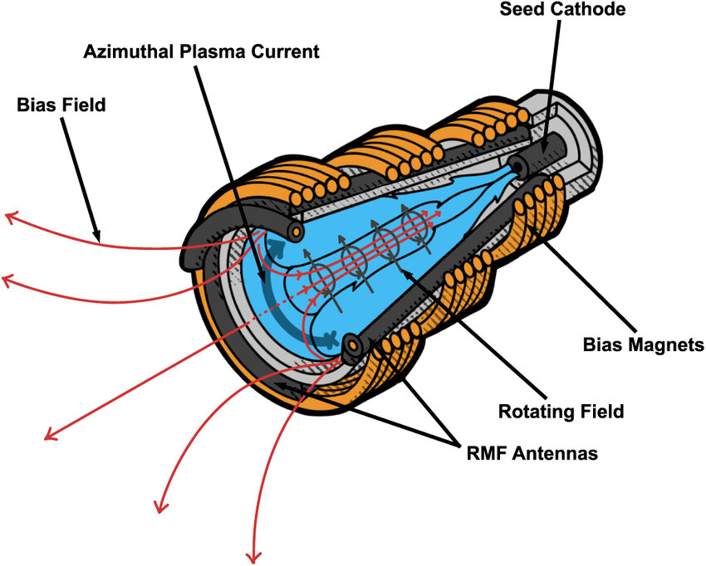

Slika 1.3.1: Magneti u plazma pogonu

## Elektrostatsko ubrzavanje

Elektrostatsko ubrzavanje predstavlja temeljni princip koji se široko primjenjuje u mnogim vrstama plazma pogona, s posebnim naglaskom na ionske motore. Ovaj princip se oslanja na korištenje razlike električnog potencijala za ubrzavanje nabijenih čestica. U tipičnoj konfiguraciji, pozitivno nabijeni ioni se ubrzavaju prema negativno nabijenoj rešetki ili elektrodi.

Jedna od glavnih prednosti elektrostatskog ubrzavanja je njegova visoka učinkovitost. Ova metoda omogućuje inženjerima preciznu kontrolu nad brzinom iona, što rezultira optimalnim korištenjem energije i goriva. Ova preciznost čini elektrostatsko ubrzavanje posebno pogodnim za misije koje zahtijevaju dugotrajan i stabilan potisak.

Međutim, elektrostatsko ubrzavanje ima i svoja ograničenja. Gustoća naboja u plazmi postavlja gornju granicu na maksimalnu struju iona koja se može postići. Zbog toga, pogoni bazirani na ovom principu tipično proizvode relativno mali potisak. No, ovo ograničenje se kompenzira sposobnošću ovih pogona da rade kroz duža vremenska razdoblja s izuzetno visokom učinkovitošću.

Zbog ovih karakteristika, elektrostatsko ubrzavanje se pokazalo posebno korisnim za dugotrajne misije u dubokom svemiru. U takvim misijama, gdje je potrebna visoka specifična impuls i dugotrajna pouzdanost, prednosti ovog pristupa dolaze do punog izražaja.

## Potisak i specifični impuls

U evaluaciji učinkovitosti plazma pogona, dva parametra se ističu kao posebno važna: potisak i specifični impuls. Potisak predstavlja silu koju motor proizvodi, i u kontekstu plazma pogona, on je obično relativno mali u usporedbi s konvencionalnim raketnim motorima. Međutim, ono što plazma pogoni gube na trenutnoj snazi, nadoknađuju sposobnošću da djeluju kroz mnogo duža vremenska razdoblja.

Specifični impuls (*Isp*) je druga ključna mjera koja pruža uvid u učinkovitost pogona. Definira se kao omjer potiska i masenog protoka goriva, pomnožen gravitacijskom konstantom. Matematički, to se izražava izrazom (1).

|  |  |  |
| --- | --- | --- |
|  | $$isp=\frac{F}{m × g}$$ | (1) |

gdje je *F* potisak, *m* maseni protok goriva, a *g* gravitacijska konstanta. Viši specifični impuls ukazuje na to da se više potiska dobiva iz dane količine goriva, što je izuzetno važno za svemirske misije gdje je svaki gram goriva dragocjen.

Plazma pogoni se ističu po svom izuzetno visokom specifičnom impulsu. Ova karakteristika ih čini idealnim izborom za dugotrajne svemirske misije, posebno one koje uključuju putovanja na velike udaljenosti. Visoki specifični impuls znači da svemirska letjelica može postići veće brzine i prevaliti veće udaljenosti s istom količinom goriva u usporedbi s konvencionalnim pogonskim sustavima.

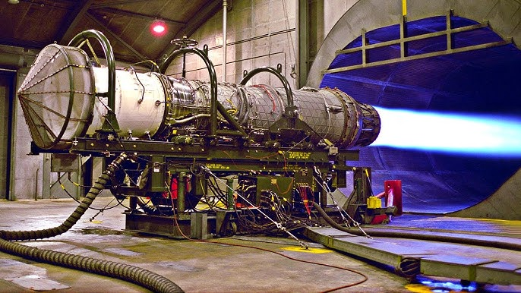

Slika 1.5.1: izlazni „potisak“ iz plazma pogona

## Energetska učinkovitost plazma pogona

Energetska učinkovitost predstavlja kritičan faktor u razvoju i primjeni plazma pogona. Jedna od glavnih prednosti ovih pogona je njihova superiorna energetska učinkovitost u usporedbi s konvencionalnim kemijskim raketama. Ova prednost proizlazi iz sposobnosti plazma pogona da postignu znatno veće brzine ispušnih čestica, što rezultira učinkovitijim korištenjem energije za stvaranje potiska.

Međutim, postizanje visoke energetske učinkovitosti u plazma pogonima nije bez izazova. Glavni izazov leži u učinkovitoj pretvorbi električne energije, koja obično dolazi iz solarnih panela ili nuklearnih reaktora, u kinetičku energiju plazme. Ovaj proces pretvorbe uključuje nekoliko koraka, od kojih svaki predstavlja potencijalni izvor gubitaka.

Glavni izvori gubitaka u plazma pogonima uključuju nepotpunu ionizaciju radnog plina, rekombinaciju iona i elektrona prije nego što napuste pogon, te divergenciju mlaza plazme. Svaki od ovih faktora smanjuje ukupnu učinkovitost pogona i predstavlja područje za potencijalna poboljšanja.

Inženjeri i znanstvenici kontinuirano rade na optimizaciji plazma pogona kako bi se smanjili ovi gubici i povećala ukupna učinkovitost. Ovo uključuje razvoj naprednijih dizajna magnetskih polja za bolje zadržavanje i usmjeravanje plazme, korištenje naprednih materijala za elektrode koji mogu izdržati ekstremne uvjete unutar pogona, te optimizaciju geometrije motora za smanjenje gubitaka energije.

Ukupna učinkovitost plazma pogona obično se mjeri kao omjer kinetičke energije ispušnog mlaza i uložene električne energije. Trenutno, najnapredniji plazma pogoni mogu postići impresivnu učinkovitost od 60-70 % u optimalnim uvjetima. Ovo predstavlja značajno poboljšanje u odnosu na konvencionalne kemijske rakete i otvara nove mogućnosti za istraživanje dubokog svemira. Daljnji napredak u ovom području mogao bi dodatno povećati učinkovitost, čineći plazma pogone još atraktivnijim izborom za buduće svemirske misije.

# Tehnologije plazma pogona

## Elektrostatski ionski pogon

Elektrostatski ionski pogon je jedna od najstarijih i najčešće korištenih tehnologija plazma pogona Opisan je detaljno u prethodnom poglavlju. Ovaj sustav koristi elektrostatska polja za ubrzavanje iona, obično ksenona ili argona. Proces započinje ionizacijom plina, nakon čega se ioni ubrzavaju kroz sustav električno nabijenih rešetki. Ovaj pogon je poznat po svojoj visokoj učinkovitosti i specifičnom impulsu, što ga čini idealnim za dugotrajne svemirske misije. Međutim, proizvodi relativno mali potisak, što znači da je potrebno dulje vrijeme za postizanje značajnih promjena brzine svemirske letjelice.

## Hall-efekt pogon

Hall-efekt pogon kombinira elektrostatsko i magnetsko polje za ionizaciju i ubrzavanje plazme. U ovom sustavu, elektroni zarobljeni u magnetskom polju stvaraju električno polje koje ubrzava ione. Hall-efekt pogoni su kompaktniji od tradicionalnih ionskih pogona i mogu proizvesti veći potisak. Ovi pogoni su posebno popularni za satelite u orbiti oko Zemlje i za misije u blizini Zemlje zbog svoje učinkovitosti i relativno jednostavnog dizajna.

## Magnetoplazmadinamički (MPD) pogon

Magnetoplazmadinamički pogon koristi snažne električne i magnetske sile za stvaranje i ubrzavanje plazme. Ovaj tip pogona može proizvesti znatno veći potisak od elektrostatskih ionskih ili Hall-efekt pogona, čineći ga potencijalno korisnim za misije koje zahtijevaju velike promjene brzine. MPD pogoni su još uvijek u eksperimentalnoj fazi zbog tehničkih izazova vezanih uz visoke temperature i snažne magnetske sile, ali obećavaju visoke performanse za buduće svemirske misije.

## Pulsirajući plazma pogon (PPT)

Pulsirajući plazma pogon je jedinstvena tehnologija koja koristi kratke, snažne električne impulse za stvaranje i ubrzavanje plazme. PPT obično koristi čvrsto gorivo, najčešće teflon, koje se pretvara u plazmu i izbacuje u kratkim pulsovima. Ovaj tip pogona je vrlo učinkovit u smislu potrošnje goriva i ima jednostavan dizajn, što ga čini popularnim izborom za male satelite i svemirske letjelice gdje su prostor i masa ograničeni.

## Helikon plazma pogon

Helikon plazma pogon koristi radiofrekventne valove za stvaranje guste plazme. Ovaj tip pogona je poznat po svojoj sposobnosti da stvori vrlo gustu plazmu s relativno malom ulaznom snagom. Helikon pogoni su još uvijek u fazi istraživanja i razvoja, ali pokazuju obećanje za buduće primjene zbog svoje potencijalno visoke učinkovitosti i sposobnosti rada s različitim vrstama goriva.

## VASIMR (Variable Specific Impulse Magnetoplasma Rocket)

VASIMR je napredni tip plazma pogona koji kombinira radiofrekventno zagrijavanje plazme s magnetskim ubrzavanjem. Jedinstvena značajka VASIMR-a je njegova sposobnost da varira specifični impuls i potisak, omogućujući optimizaciju performansi za različite faze misije. Ova fleksibilnost, zajedno s potencijalom za visok potisak i učinkovitost, čini VASIMR atraktivnim kandidatom za buduće misije na Mars i druge udaljene destinacije u Sunčevom sustavu.

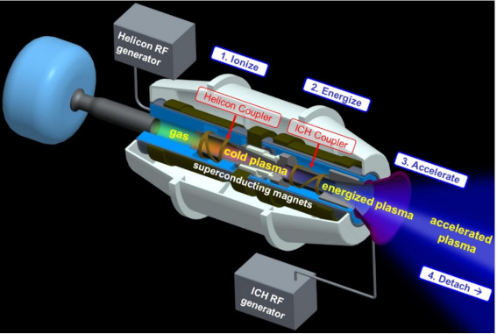

Slika 2.6.1: Shematski prikaz VASIMR pogona

## Usporedba različitih tehnologija plazma pogona

Svaka tehnologija plazma pogona ima svoje prednosti i nedostatke. Elektrostatski ionski i Hall-efekt pogoni su trenutno najzrelije tehnologije, s dokazanom pouzdanošću u stvarnim svemirskim misijama. Oni nude visoku učinkovitost i specifični impuls, ali ograničen potisak. MPD i VASIMR pogoni obećavaju veći potisak i fleksibilnost, ali su još uvijek u razvoju i suočavaju se s tehničkim izazovima. PPT pogoni su korisni za specifične primjene na malim letjelicama, dok helikon pogoni pokazuju potencijal za buduće primjene. Izbor odgovarajuće tehnologije ovisi o specifičnim zahtjevima misije, uključujući potreban potisak, trajanje misije, dostupnu električnu energiju i ograničenja mase.

# Prednosti i nedostaci

Plazma pogon predstavlja naprednu tehnologiju koja se koristi u svemirskoj industriji. Ova tehnologija nudi brojne prednosti, ali se suočava i s određenim izazovima. U ovom poglavlju razmotrit ćemo ključne prednosti i nedostatke plazma pogona.

## Prednosti

* Visoka efikasnost i specifični potisak

Jedna od najvažnijih prednosti plazma pogona je njihova visoka efikasnost i specifični potisak. Specifični potisak mjeri učinkovitost pogona, prikazujući promjenu impulsa po jedinici pogonskog goriva. Plazma pogoni postižu veći specifični potisak u usporedbi s tradicionalnim kemijskim raketama, što rezultira smanjenom potrošnjom goriva i dužim trajanjem misija.

* Preciznost i manevrabilnost

Pulsirajuća priroda plazma pogona omogućava preciznu kontrolu i manevrabilnost u svemiru. Umjesto kontinuirane potisne sile, plazma pogoni generiraju kratke impulse potiska, što olakšava točne prilagodbe putanje svemirske letjelice. Ova sposobnost je ključna za misije koje zahtijevaju složene orbitalne manevre, poput postavljanja satelita, susreta i dokinga.

* Dugi operativni vijek

Plazma pogoni su poznati po svom dugom operativnom vijeku u usporedbi s kemijskim raketama. Proces ionizacije je relativno blag prema komponentama svemirske letjelice, što smanjuje trošenje. Ova karakteristika čini plazma pogone posebno pogodnima za produžene misije, kao što su istraživanje dubokog svemira ili stalni zadaci održavanja pozicije.

## Nedostaci

* Niska potisna sila

Jedno od ograničenja plazma pogona je njihova relativno niska potisna sila u usporedbi s kemijskim raketama. Iako su učinkoviti za određene primjene, niska potisna sila može ograničiti njihovu upotrebu u misijama koje zahtijevaju brzu akceleraciju, poput misija s posadom prema drugim planetima.

* Energetski zahtjevi

Plazma pogoni zahtijevaju značajnu količinu električne energije za rad. Ova potražnja za energijom može predstavljati ograničavajući faktor, posebno za svemirske letjelice s ograničenim mogućnostima proizvodnje energije. Napredak u tehnologijama proizvodnje energije, poput solarnih ploča i nuklearnih sustava, ključan je za otključavanje punog potencijala plazma pogona.

* Kontrola plazme

Učinkovito zadržavanje plazme ključno je za pravilno funkcioniranje plazma pogona. Upravljanje ioniziranim plinom i sprječavanje njegovog izlaska iz mlaznice predstavljaju stalne izazove. Osiguravanje efikasne kontrole plazme ključno je za maksimiziranje potiska i ukupne učinkovitosti pogona.

# Primjena

## Povijest

Prva demonstracija električnog ion pogona u svemiru ostvarila je NASA 1964. godine na letjelici Space Electric Propulsion Test I (SERT I). Jedan od dva ion motora, koji su u svemir preneseni Scout raketom, radio je prema očekivanjima i trajao punih 31 minutu.

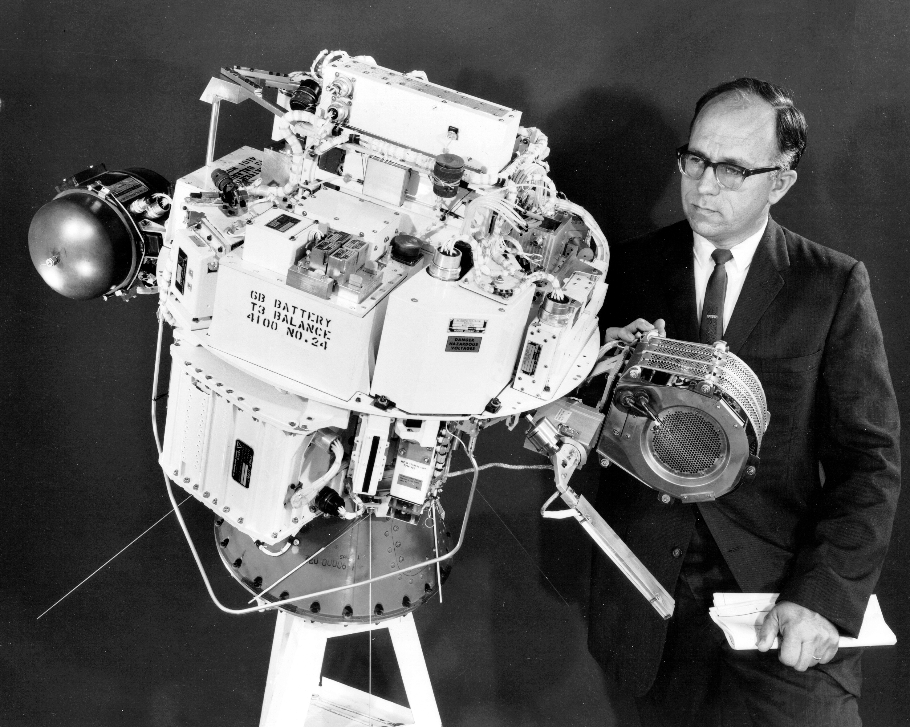

Slika 4.1.1: SERT I

1970. SERT II je demonstrirao dva ion motora koja su radila 3 i 5 mjeseci, čime su dokazali svoju sposobnost za dugotrajno djelovanje. Ovi motori su radili povremeno od 1970. do 1981. godine, s do 300 ponovnih pokretanja, dok su se prikupljali podaci tijekom njihovog leta u Zemljinoj orbiti. Ova dva desetljeća bila su ključna za napredak električne propulzije unutar NASA-e, no nakon toga uslijedila je pauza tijekom 1980-ih.

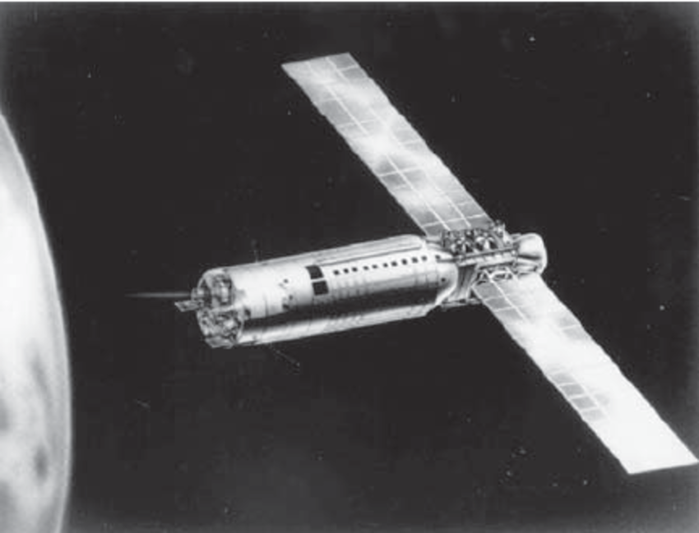

Slika 4.1.2: SERT II

Revitalizacija istraživanja dogodila se 1990-ih godina s NASA-inim ion motorom Solar Technology Application Readiness (NSTAR), koji je korišten na svemirskoj letjelici Deep Space-1 (DS-1). Iako su motori s vremenom postajali veći, SERT I motor s živom imao je promjer od 10 cm (s potrošnjom energije od 1,4 kW i specifičnim potiskom od 4,900 s), dok su potisak i energetski zahtjevi za NSTAR na promjeru od 30 cm ostali slični (s potrošnjom od 2,3 kW i specifičnim potiskom od 3,100 s). Ksenon je zamijenio toksičnu živu kao standardno gorivo, a ukupno vrijeme potiska značajno je poraslo, s 10,000 sati radnog vremena i potrošnjom od 30 kg ksenona na DS-1 raketi.

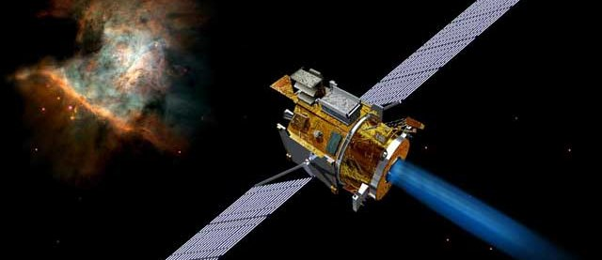

Slika 4.1.3: DS-1

## Primjena danas

Plazma pogon danas igra ključnu ulogu u modernim svemirskim misijama, osiguravajući potrebnu propulziju za različite vrste svemirskih letjelica. Ovi pogoni omogućuju satelitima navigaciju i izvršavanje svojih zadataka u složenom svemirskom okruženju. Uz rastuću potražnju za orbitalnim lansiranjima, plazma pogon postaje sve važniji, a tržište se prilagođava novim geopolitičkim okolnostima.

* Kontrola orbite i orbitalni transfer: Jedan od najvažnijih zadataka plazma pogona je kontrola orbite satelita. Plazma pogoni se koriste za precizno pozicioniranje i održavanje satelita u svemiru, te omogućuju satelitima da izbjegnu sudare s drugim svemirskim objektima i da se prilagode promjenama u orbiti.
* Upravljanje svemirskim otpadom: Nakon završetka misije, svemirske letjelice moraju se kontrolirano deorbitirati kako bi se spriječilo stvaranje svemirskog otpada. Plazma pogoni igraju ključnu ulogu u ovom procesu, omogućujući satelitima da precizno smanje brzinu i spuste se u atmosferu, gdje će sagorjeti.
* Mali sateliti: Plazma pogon je idealan za male satelite, pružajući im potrebnu propulziju uz manju težinu i kompaktnije dimenzije.
* Istraživanje dubokog svemira: Plazma pogon se koristi u svemirskim letjelicama koje istražuju udaljene planete i asteroide, omogućujući dugotrajne misije s visokim specifičnim potiskom.
* Servisiranje satelita: Omogućuje satelitima da se prilagode i održavaju pozicije tijekom servisnih misija ili inspekcija.

# Budućnost plazma pogona

## VASIMR (Variable Specific Impulse Magnetoplasma Rocket)

VASIMR je jedan od najnaprednijih primjera plazma pogona u razvoju. Razvija ga Ad Astra Rocket Company, a ističe se svojom mogućnošću promjene specifičnog impulsa pri konstantnoj snazi. Ovo mu omogućava da izbjegne gubitak efikasnosti pri promjeni između načina visokog potiska i načina visoke efikasnosti koji se primjenjuje na dužim udaljenostima kada visoki potisak nije potreban. VASIMR također nudi visoku gustoću snage što omogućava kompaktniji dizajn te može upotrebljavati različite plinove i njihove mješavine kao gorivo.

Za njegovu uporabu potrebna je opskrba električnom energijom što je za kraće misije moguće postići uporabom solarnih panela, dok bi se u budućnosti za duže misije mogli koristiti sustavi nuklearne električne energije. Uz uspješan razvoj, VASIMR pogon mogao bi pronaći uporabu i u ljudskim međuplanetarnim misijama.

## Magnetoplazmadinamički (MPD) pogon

Magnetoplazmadinamički pogon ističe se mogućnošću da proizvede izrazito visoke specifične impulse te može proizvesti snažniji potisak od ionskih i Hall-efekt pogona koristeći elektromagnetske sile za ubrzanje plazme. Primjene magnetoplazmadinamičkog pogona mogu dostići stotine kW snage te bi on mogao pronaći primjenu za dugotrajne misije poput međuplanetarnih misija.

Trenutno se radi na otklanjanju teškoća koje ograničavaju njegovu uporabu, poput dobavljanja dovoljne količine snage, rješavanju problema erozije elektroda i kontrole snažnih magnetskih polja.

## Field-Reversed Configuration (FRC)

Iako je daleko od praktične primjene, FRC pogon mogao bi ostvariti značajno bolju efikasnost od bilo kojeg trenutno dostupnog plazma pogona, veće omjere potiska i snage od VASIMR i MPD pogona te omogućiti ostvarenje novih misija izvan Sunčevog sustava.

## Helikon plazma pogon

Helikon plazma pogoni koriste bezelektrodni dizajn čime su izbjegnuti problemi s erozijom te su ostvarene bolja pouzdanost i dugotrajnost. Uz uspješan razvoj, mogao bi se ostvariti izrazito dug životni vijek te njegova široka primjena u dugotrajnim misijama. Iako su raniji koncepti usredotočeni na primjene niske snage, novija istraživanja javljaju se i za skalirane uporabe s mogućnošću stvaranja jačega potiska. Helikon pogoni također mogu koristiti različita goriva, a posebno je zanimljiva potencijalna uporaba vode koja bi omogućila korištenje resursa prikupljenih tijekom misije.

# Zaključak

Primjena plazma pogona predstavlja revolucionarni korak napretka u području svemirskih letova. Plazma pogon nudi efikasnost nedostižnu tradicionalnim kemijskim pogonima te omogućuje nove ambiciozne misije. Kroz više desetljeća, pogon se pokazao izrazito uspješnim, posebice u istraživačkim svemirskim misijama te kao učinkovit pogon za podešavanje satelita.

Budućnost plazma pogona vrlo je obećavajuća uz razvoj korištenih pogona i istraživanje novih kako bi se ostvarila još bolja efikasnost te riješili nedostatci poput erozije čime bi se produžio njihov životni vijek i omogućila njihova primjena za nove vrste misija. Uz to, istražuju se različita goriva poput joda i kriptona koja bi mogla sniziti troškove uporabe i doprinijeti praktičnosti korištenja plazma pogona. Dodatno, istraživanja uporabe spojeva poput vode kao potencijalna goriva mogla bi omogućiti korištenje resursa sakupljenih tijekom misija što bi omogućilo ostvarenje značajnoga broja novih operacija. Na razvoj uporabe plazma pogona i novih mogućnosti, veliki utjecaj imat će i razvoj proizvodnje i pohrane energije poput naprednih nuklearnih električnih i solarnih sustava koji će omogućiti ambicioznije primjene plazma pogona visokih performansi.

Plazma pogon pokazao je svoju kritičnu ulogu u svemirskim operacijama koje koriste njegovu efikasnost i preciznost, a nova istraživanja mogla bi omogućiti brojne do sada neostvarive misije.

# Literatura

1. <https://science.howstuffworks.com/plasma-rockets.htm>
2. <https://www.academicblock.com/technology/space-engines/pulsed-plasma-thrusters>
3. <https://dsiac.org/articles/space-travel-aided-by-plasma-thrusters-past-present-and-future/>
4. <https://www.safran-group.com/news/journey-plasma-propulsion-satellite-engine-2024-06-25>
5. <https://www.adastrarocket.com/our-engine/>
6. <https://cordis.europa.eu/article/id/451378-advanced-helicon-plasma-thruster-propulsion-moves-closer-to-market>
7. <https://nebula.esa.int/content/helicon-plasma-thruster-space-missions>
8. <https://pubs.aip.org/aip/adv/article/13/5/055209/2888632/Preliminary-design-of-helicon-plasma-thruster-by>

slika 1: <https://science.howstuffworks.com/plasma-rockets.htm>

slika 1.2.1: <https://www.researchgate.net/figure/Figure-Visualization-of-diierent-ionization-processes-The-photoelectric-eeect-is_fig4_292708578>

slika 1.3.1: <https://www.researchgate.net/figure/Operational-principles-of-the-rotating-magnetic-field-thruster_fig1_376003278>

slika 1.5.1: <https://www.linkedin.com/pulse/next-gen-propulsion-systems-plasma-electric-jet-venkatesh-narayanan-ztfgc>

slika 2.6.1: <https://satsearch.co/products/ad-astra-rocket-vasimr>

slika 4.1.1: <https://en.wikipedia.org/wiki/SERT-1>

slika 4.1.2: <https://www.researchgate.net/figure/SERT-II-spacecraft_fig3_24328478>

slika 4.1.3: <https://www.jpl.nasa.gov/news/deep-space-1-spacecraft-keeps-going-and-going/>